HIETAKIITÄJÄISET
Hietakiitäjäiset kuuluvat maakiitäjäisten heimoon. Niillä on suuri pää, puolipallomaiset silmät, pitkät tuntosarvet ja pitkät, hoikat ja karvaiset raajat. Ne ovat erikoistuneet pyydystämään muurahaisia ja muita hiekkamaalla eläviä hyönteisiä. Ne ovat nopeita juoksijoita, taitavia lentäjiä ja liikkeellä vain aurinkoisella säällä. Toukat kaivavat maahan syvän kuopan ja vaanivat sen suulla ohitse kulkevia hyönteisiä. Suomessa 4 lajia.

12-16 mm. Yltä metallinkiiltoisen vihreä, mutta voi olla myös sininen tai lähes musta. Peitinsiivissä vaihtelevia vaaleita kirjailuja. Leuat pitkät ja teräväkärkiset. Vatsapuoli ja reidet kuparinväriset. Yleinen. Tavataan Oulun ja Kuusamon korkeudelle.
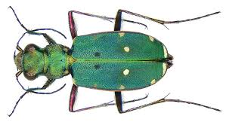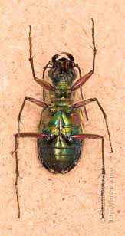
Hietakiitäjäiset ovat kärkisijoilla hyönteisten nopeuskilpailuissa. Ne voivat juosta yli 2 km/t

LEHTISARVISET
Lehtisarviset ovat kookkaita kovakuoriaisia, jotka syövät kasveja, lantaa tai raatoja. Niillä on nuijamaiset tai viuhkamaiset tuntosarvet, josta heimo on saanut suomaisen nimensä. Raajat ovat voimakkaat ja soveltuvat kaivamiseen. Peitinsiivet ovat usein lyhyet ja jättävät takaruumiin kärjen paljaaksi. Useimmat lajit ovat hyviä lentäjiä. Toukat kasvavat noin 5 cm pitkiksi ja ne ovat valkeita, paksuja ja C: muotoisia. Pää on ruskea ja jalat voivat hyvin lyhyet. Ne elävät maassa, lannassa, lahopuissa ja voivat joskus aiheuttaa tuhoja viljelyksillä. Suomessa 60 lajia.

22-39 mm. Roteva. Peitinsiivet kastanjanruskeat. Koiras on naarasta suurempi ja sen otsassa on komea, käyrä sarvi. Naaraalla on sarven tilalla vain lyhyt nystyrä. Parveilee tyyninä kesäiltoina ja tulee mielellään valolle. Toukka kasvaa voin 10 cm:n pituiseksi ja on maamme suurin kovakuoriaistoukka. Se on vaalea lukuun ottamatta ruskeaa päätä, jalkoja ja kyljen täpliä. Se elää lahopuilla, komposteissa, mätänevissä lehtikarikkeessa ja kosteissa sahanpurukasoissa. Jokseenkin yleinen, mutta paikoittainen Etelä- ja Keski-Suomessa.
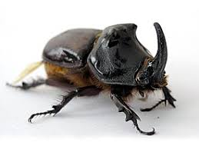
1 uros
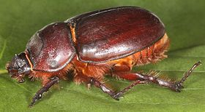
2 naaras
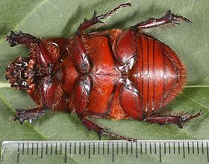

14-22 mm. Tasaleveä ja melko litteä. Yleensä metallinkiiltoisen vihreä, harvemmin kuparinkiiltoinen ja sinimustan hohtoinen. Peitinsiivissä harvoja valkeita kirjailuja. Alta kuparinpunaisen metallinhohtoinen. Lentää päivällä voimakkaasti pöristen, mutta on maassa hidas ja kömpelö. Tavataan muun muassa ruusujen, ohdakkeiden ja mesiangervojen kukinnoista. Toukat elävät lahossa puussa. Yleinen Kuusamon korkeudelle asti.
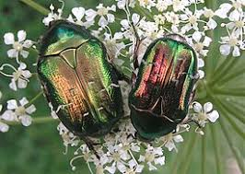
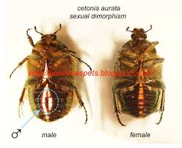
Kuparikuoriainen, Potosia cuprea, on samannäköinen, mutta sen peitinsiivet kapenevat kärkeä kohti. Sen toukat elävät muurahaispesissä ja syövät lahoavaa kasvijätettä.
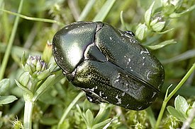

20-30 cm. Musta. Peitinsiivet punaruskeat, lyhyehköt ja pitkittäisuurteiset. Parveilee tyyninä kesäöinä lehtipuiden latvoissa. Syö päivällä puiden lehtiä. Toukat elävät maassa ja syövät kasvien juuria. Aikaisemmin paha tuholainen Euroopassa. Ei Suomessa, mutta tavattu joskus tuontitavaroiden mukana.
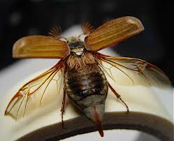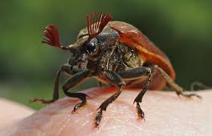
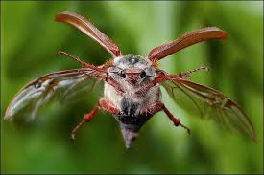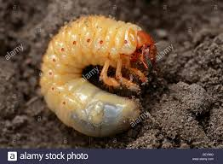
Kesäturilas, M. hippocastani, on samannäköinen, mutta sen takaruumiin suippo kärki on laajentunut tappimaiseksi. Suosii hiekkapohjaisia maita ja on yleinen suuressa osassa maata.
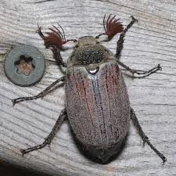
Turilaiden toukat kehittyvät aikuisiksi 3-5 vuoden vuodessa, joten turilaiden massaesiintymisiä on tavattu joka kolmas, neljäs tai viides vuosi. Massaesiintymiset ovat olleet todella valtavia. Vuonna 1939 Saksassa kerättiin erään vuoristotien varrelta 15 000 tonnia aikuisia yksilöitä. Vastaavasti vuorovesi heitti Itämeren rannalle noin 26 miljoonaa saksanturilasta. Nykyään turilaat ovat harvinaistuneet ja joukkoesiintymiset ovat pieniä ja paikallisia.

14-18 mm. Himmeän kellanruskea, karvainen. Pää musta. Peitinsiivet pitkittäisuurteiset. Parveilee iltaisin lehtipuiden latvustoissa. Toukat syövät juuria, mutta ne eivät ole aiheuttaneet meillä suuria vahinkoja. Kehitys kaksivuotinen. Yleinen Etelä-Suomessa, levinnyt Kainuun korkeudelle.
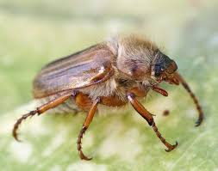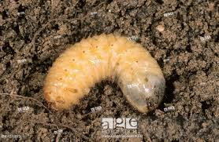

8-12 mm. Pää ja etuselkä karvaiset, metallinkiiltoisen vihreät, sinertävät tai mustanvihreät. Peitinsiivet punaruskeat ja pitkittäisuurteiset. Aikuiset elävät lehtipuilla ja –pensailla ja aiheuttavat joskus vahinkoja hedelmäpuille ja ruusuille. Toukat syövät maassa juuria, mutta niiden aiheuttamat vahingot ovat olleet vähäisiä. Runsain Kaakkois-Suomessa.
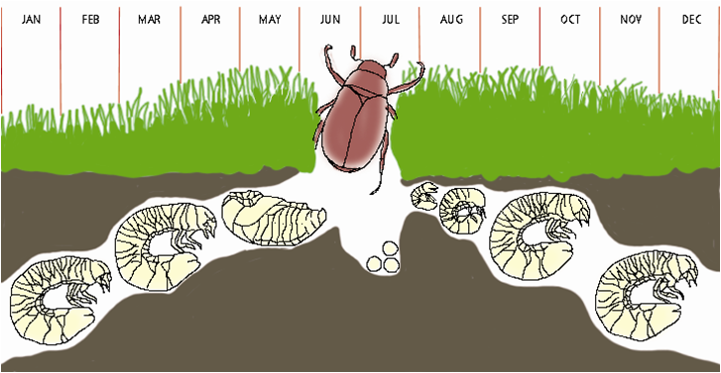
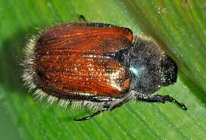

RAATOKUORIAISET
Raatokuoriaiset ovat kooltaan ja ruumiinmuodoltaan hyvin vaihteleva ryhmä. Kaikilla lajeilla on nuijamaiset tuntosarvet ja useilla lajeilla peitinsiivet jättävät takaruumiin kärkijaokkeet paljaaksi. Ne ovat hyviä lentäjiä ja löytävät ravintonsa hajuaistinsa avulla. Vain osa lajeista on erikoistunut raatoihin, mutta muut elävät mätänevillä kasveilla ja sienillä tai ovat petoja. Suomessa 19 lajia.
https://fi.wikipedia.org/wiki/Raatokuoriaiset

18-25 mm. Musta. Tuntosarvien nuija kolmijaokkeinen ja kellanpunainen. Tavataan erityisesti suurilta raadoilta, mutta myös mätäneviltä sieniltä. Harvinainen Lounais-Suomessa.
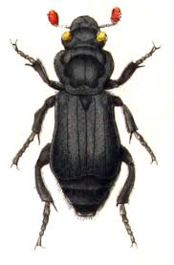
Ukkohaiskiainen, Necrodes littoralis, on samannäköinen, mutta sillä on hieman pidemmät peitinsiivet, joiden kärkipäässä on suuri kyhmy. Tuntosarvet eivät ole yhtä selvästi nuijamaiset. Jokseenkin harvinainen Etelä- ja Keski-Suomessa.
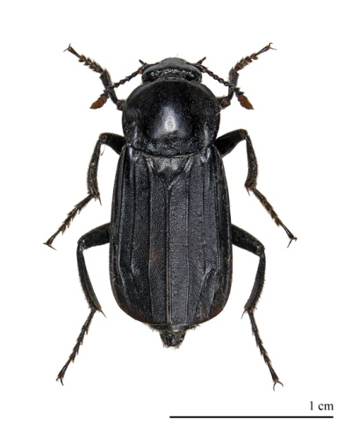
Turkkilot tunnetaan tavastaan haudata raadot maahan. Näin niiden toukkien eivät tarvitse kilpailla ravinnosta esimerkiksi kärpästoukkien kanssa.

12-22 mm. Musta. Etuselän etureunassa keltaisia karvoja. Myös peitinsiipien takareuna ja ”olkapäät” kellankarvaiset. Peitinsiivissä tunnusomaiset, oranssit poikkivyöt. Takasääret hyvin käyrät ja niiden päässä terävä, piikkimäinen kannus. Karvaturkkilon erottaa muista samannäköisistä turkkiloista käyrien takasäärien perusteella. Jokseenkin yleinen Oulun korkeudelle asti.
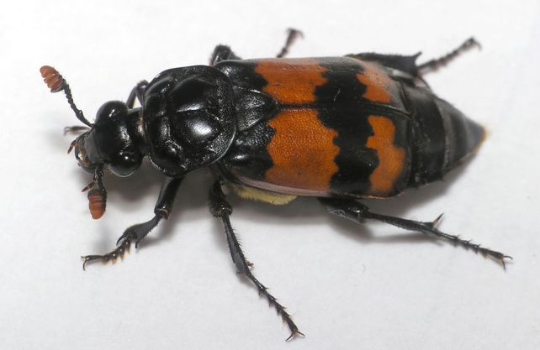
https://fi.wikipedia.org/wiki/Pikkuturkkilo

12-16 mm. Etuselkä punainen. Silkinkiiltoisissa peitinsiivissä kolme terävää pitkittäisharjua. Elää raadoilla, mätänevillä sienillä ja ulosteissa. Punaselkähaiskiainen on peto, joka syö kärpästen ja muiden hyönteisten toukkia. Yleinen koko maassa.
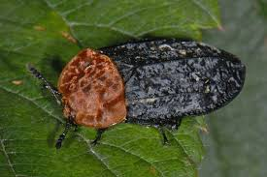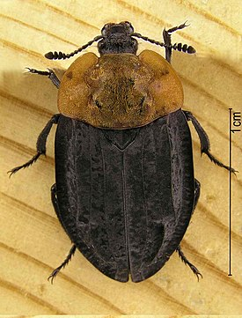
Raatokuoriaiset lentävät raadolle erityisesti öisin. Ne eivät huumaannu valosta kuten perhoset ja lymyävät päivisin kivien ja puunkappaleiden alla.

13-16 mm. Himmeänmusta. Litteä. Peitinsiivissä kolme enemmän tai vähemmän selvää pitkittäisharjua. Syö raatojen lisäksi myös etanoita, lieroja ja hyönteistoukkia. Toukat muistuttavat siiraa ja ne syövät myös kasviravintoa, Harvinainen Etelä- ja Keski-Suomessa
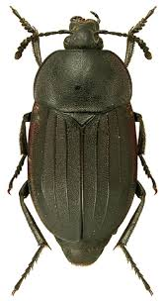
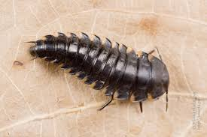
3 toukka

10-16 mm. Kiiltävän musta, joskus heikosti ruskeansävyinen. Pää venynyt kärsämäiseksi. Sekä aikuinen että toukka pyydystävät kotiloita. Tavataan päivisin kivien, sammalen ja lahopuiden alta. Talvehtineita yksilöitä nähdään usein jo keväthangilla. Yleinen koko maassa.
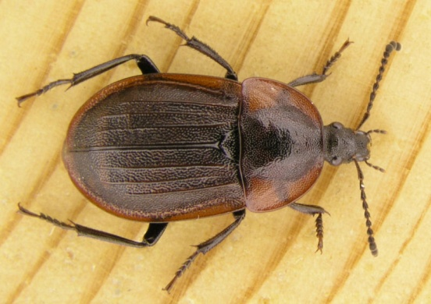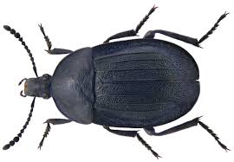

11-14 mm. Musta, etuselkä rosoinen. Kussakin peitinsiivessä kolme pitkittäisharjua, joiden välissä on kiiltäviä ja litteitä nystyjä. Elää raadoissa ja ulosteissa. Yleinen koko maassa.
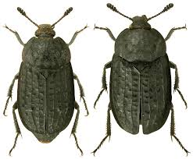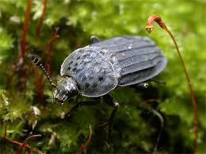

3.5-5 mm. Leveä ja hyvin kupera. Kiiltävän musta. Kussakin peitinsiivessä neljä pitkittäisharjua ja suuri, punainen täplä. Tuntosarvet punaruskeat, jalat ruskeat. Kirjotylppö on peto, joka elää raadoissa, komposteissa ja mätänevissä lehtikarikkeessa. Harvinainen. Levinnyt Kuusamon korkeudelle.
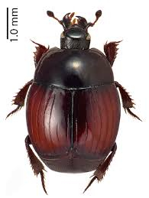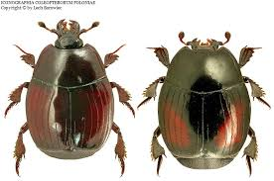

2.5-3.5 mm. Ruskehtava. Jalat kellanpunaiset. Tuntosarvien tyvi ja kärki kellanpunaiset. Elää raadoilla, lahopuussa, pikkunisäkkäiden käytävissä ja linnunpesissä. Kiipeilee illalla kasvillisuudessa. Yleinen koko maassa.
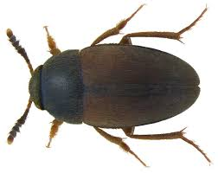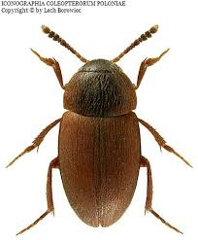
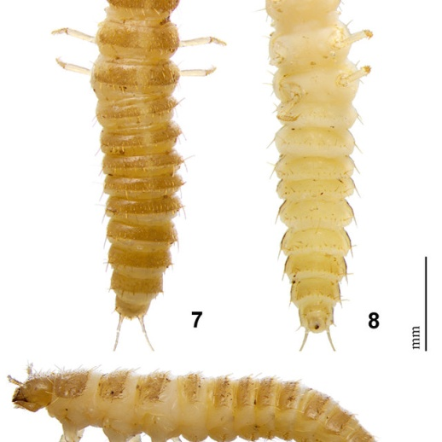

7-10 mm. Leveä ja kupera. Kiiltävän musta. Tuntosarvet polvitaitteiset, kärki nuijamainen. Etusääret hyvin voimakkaat ja piikkiset. Tavataan raadoilta, ulosteista, sieniltä ja muiden mahlalta. Elää toisinaan paperimuurahaisten seurassa. Yleinen koko maassa.
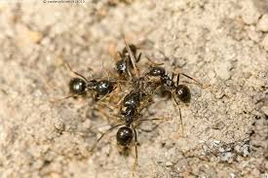
4 paperimuurahaiset
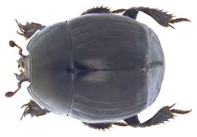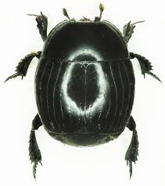
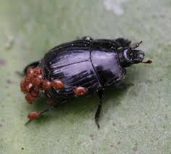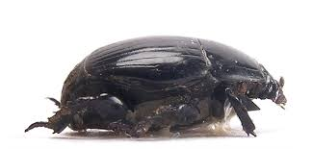

LYHYTSIIPISET
Lyhytsiipiset ovat pitkänomaisia jotka muistuttavat hieman maakiitäjän toukkia. Osa lajeista on hyvin kookkaita, mutta suurin osa lajeista on pieniä tai hyvin pieniä. Niillä on hyvin lyhyet peitinsiivet, jotka peittävät yleensä vain kaksi ensimmäistä takaruumiin jaoketta. Takaruumis on hyvin taipuisa, ja suurin osa lajeista lentää hyvin. Useimmat lajit ovat petoja, mutta jotkut syövät ulosteita, mätänevää kasvijätettä, sieniä ja raatoja. Suomessa 900 lajia.
https://fi.wikipedia.org/wiki/Lyhytsiipiset

24-30 mm. Euroopan suurimpia lyhytsiipisiä. Pää musta ja leveä. Etuselkä himmeänmusta, takaruumis heikosti kiiltävä. Häirittynä ei yritä paeta, vaan nostaa peräpäänsä skorpionimaisesti pystyyn ja levittää suuret leukansa. Voi purra ihmistäkin hyvin kipeästi. Piiloutuu päivisin kivien ja puunkappaleiden alle. Tavataan puutarhoissa ja pihoilla mielellään aukeilla paikoilla. Elää raadoilla, komposteissa ja vastaavissa paikoissa. Ei Suomessa.
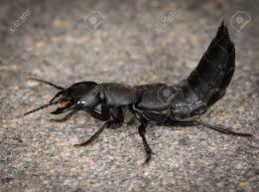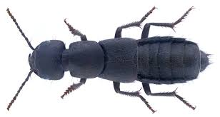

11-13 mm. Kiiltävän musta. Peitinsiivet pronssinväriset. Elää ulosteissa, komposteissa ja raadoilla. Yleinen koko maassa.
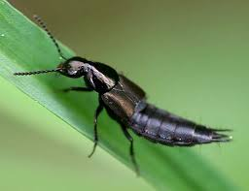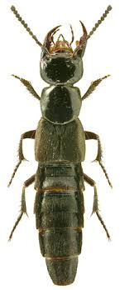

7-11 mm. Musta tai ruskeanmusta. Tuntosarvet ja jalat usein ruskehtavat. Tavataan ontoista puista, lehtikarikkeesta ja hakkuutähteiden alta, mutta myös komposteista, talleista, ulkorakennuksista, kellareista ja muista vastaavista paikoista. Yleinen Etelä- ja Keski-Suomessa. Levinnyt Lappiin asti.
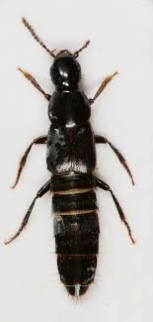

7-9 mm. Musta tai ruskeanmusta. Etuselkä ja peitinsiivet enemmän tai vähemmän ruskehtavia. Tuntosarvet ruskeat, jalat kellanruskeat. Tavataan lehtikarikkeesta, ulosteista ja komposteista sekä kekomuurahaisten ja paperimuurahaisten pesistä. Jokseenkin yleinen Etelä- ja Keski-Suomessa.
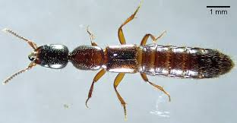

4-4.5 mm. Musta tai ruskeanmusta. Pää etuselkää huomattavasti leveämpi ja niiden välissä on ohut ”kaula”. Peitinsiipien takareuna pohjaväriä vaaleampi. Tuntosarvet ja reisien tyviosa kellanruskeat tai kellanpunaiset. Reisien kärki ja sääret mustat. Tavataan komposteista ja mätänevästä, kosteasta lehtikarikkeesta. Jokseenkin harvinainen Etelä- ja Keski-Suomessa.
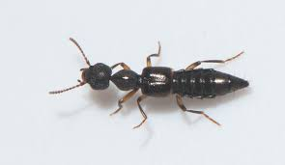

4.5-5 mm. Litteä ja melko leveä. Ruskea ja etuselkä kiiltävät, takaruumis himmeä. Jalat ruskehtavat. Peitinsiivet voivat olla punaruskeat. Elää komposteissa, ulosteissa, sienissä ja raadoilla. Yleinen koko maassa.
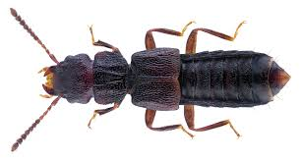

3-3.5 mm. Musta. Etuselkä ja peitinsiivet suurimmaksi osaksi kellanpunaiset. Peitinsiipien mustat juovat, mutta väritys vaihtelee voimakkaasti. Takaruumis teräväkärkinen. Elää kosteassa maassa lehtikarikkeessa, jossa se pyydystää kärpästoukkia. Yleinen koko maassa.
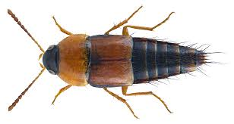

2-3 mm. Takaruumis lyhyt, leveä ja litteä. Peitinsiivet suhteellisen pitkät. Ruskea tai musta. Syö kukkien siitepölyä, heteitä ja emejä. Tavataan kosteilla paikoilla esimerkiksi mesiangervojen kukinnoista. Hyvin yleinen koko maassa.
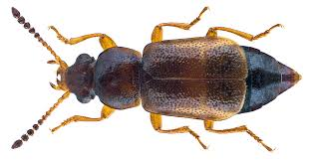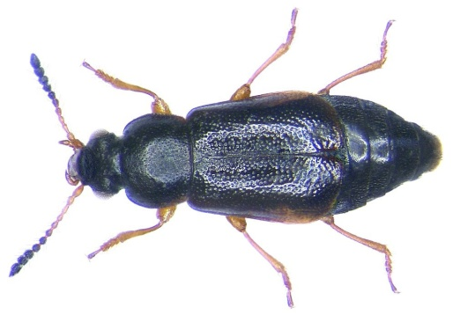

1.6-2 mm. Musta tai mustaruskea. Etuselkä ja peitinsiivet vaaleamman ruskeat. Elää kompostikasoissa, raadoilla, sienillä ja puiden mahlalla. Jokseenkin yleinen Etelä- ja Keski-Suomessa. Tämän suuren suvun lajeja on erittäin vaikeaa erottaa toisistaan.

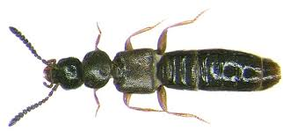

Noin 2 mm. Melko leveä. Musta. Etuselkä ja takaruumiin tyvi ruskeat. Jalat kellertävät. Kotoisin Pohjois-Amerikasta ja tavattu Saksasta vuonna 1984. Ensimmäinen havainto Suomesta on tehty vuonna 2000, minkä jälkeen laji on edennyt jo Keski-Suomen korkeudelle. Elää mätänevässä lehtikarikkeessa, heinäkasoissa ja komposteissa.
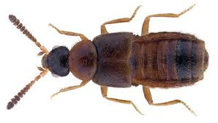

https://fi.wikipedia.org/wiki/Kaakkois-Suomi

